**TRƯỜNG ĐẠI HỌC CÔNG NGHIỆP HÀ NỘI**

**KHOA: CÔNG NGHỆ THÔNG TIN**

------------------------------------------



BÁO CÁO BÀI TẬP LỚN

CÔNG NGHỆ THỰC TẠI ẢO

**MÔ PHỎNG CỘNG ĐỒNG DÂN CƯ**

**DÂN TỘC BA NA**

|  |  |
| --- | --- |
| *Giáo viên hướng dẫn* | Ths.Vũ Minh Yến |
| *Khóa* | K11 |
| *Lớp* | Công nghệ thông tin 1 |
| *Nhóm* | 17 |
| *Thành viên* | Khổng Đức Anh |
|  | Dương Văn Đoàn |
|  | Nguyễn Khắc Khang |

**Hà Nội -11/2019**

**Mở đầu**

Trong công cuộc phát triển công nghệ thông tin và cuộc cách mạng công nghệ 4.0 giúp ta có thể tìm hiểu các kiến thức trên mạng internet. Việt Nam nước ta có rất nhiều dân tộc anh em nên văn hóa của nước ta có sự đa dạng phong phú về ẩm thực, trang phục, tập quán…Dựa trên Internet để tìm hiểu về các văn hóa trang phục và hoạt động văn hóa thì chúng ta khó có thể hình dung và hiểu rõ về nền văn hóa của dân tộc.

Để có thể truyền tải nền văn hóa, phong tục, tập quán của dân tộc Ba Na đến mọi người một cách trực quan thì nhóm em đã sử dụng ngôn ngữ VRML để mô phỏng cộng đồng dân cư của dân tộc Ba Na.

Báo cáo về đề tài công nghệ thực tại ảo về mô phỏng cộng đồng dân cư dân tộc Ba Na gồm có 3 phần chính, trong đó

**Phần 1**: Mở đầu

**Phần 2**: Kết quả nghiên cứu.

**Phần 3**: Kết luận và bài học kinh nghiệm.

Nhóm em cảm ơn sự hướng dẫn của cô Vũ Minh Yến và hi vọng cô cho chúng em những ý kiến để có thể hoàn thiện bài tập lớn tốt hơn.

MỤC LỤC

**PHẦN 1: MỞ ĐẦU.** 4

**1.1.** **Tên đề tài.** 4

**1.2.** **Tóm tắt đề tài.** 4

**1.3.** **Lý do chọn đề tài.** 4

**PHẦN 2: KẾT QUẢ NGHIÊN CỨU.** 4

**2.1.** **Khảo sát và xây dựng** 4

**2.1.1.** **Khảo sát** 4

**2.1.2.** **Xây dựng kịch bản** 15

**2.2.** **Thiết kế mô hình** 16

**2.2.1.** **Nhà rông** 16

**2.2.2.** **Nhà sàn** 18

**2.2.3.** **Con trâu** 20

**2.2.4.** **Con người dân tộc** 21

**2.2.5.** **Giếng nước** 23

**2.2.6.** **Ao làng** 25

**2.3.** **Lập trình điều khiển** 27

**2.3.1.** **Hoạt động đâm trâu** 27

**2.3.2.** **Hoạt động nhảy múa** 29

**2.3.3.** **Hoạt động múa giáo** 29

**2.3.4.** **Hoạt động giã gạo** 30

**2.3.5.** **Hoạt động bơm nước** 31

**PHẦN 3: KẾT LUẬN VÀ BÀI HỌC KINH NGHIỆM.** 32

**3.1.** **Kết luận** 32

**3.2.** **Bài học kinh nghiệm** 33

**TÀI LIỆU THAM KHẢO** 34

# **PHẦN 1: MỞ ĐẦU.**

* 1. **Tên đề tài.**

*“Mô phỏng cộng đồng dân cư dân tộc Ba Na”.*

* 1. **Tóm tắt đề tài.**
* Mục đích: Mô phỏng cộng đồng dân cư, các hoạt động văn hóa của dân tộc Ba Na thông qua sử dụng ngôn ngữ VRML.
* Mục tiêu:
  + Tìm hiểu ngôn ngữ VRML.
  + Sử dụng VRML thực hiện xây dựng các phong cảnh và hoạt động tương tác của các vật thể.
  1. **Lý do chọn đề tài.**
* Sự phát triển của công nghệ thông tin và đời sống được nâng cao, máy tính ngày càng phổ biến.
* Phát triển và quảng bá văn hóa du lịch của các dân tộc trên đất nước đến mọi người một cách sống động.
* Vận dụng ngôn ngữ VRML để xây dựng chương trình có ích cho việc học tập và ứng dụng thực tại ảo vào đời sống.

# **PHẦN 2: KẾT QUẢ NGHIÊN CỨU.**

* 1. **Khảo sát và xây dựng**
     1. **Khảo sát**
        1. **Tìm hiểu chung về dân tộc Ba Na.**

1. **Lịch sử hình thành và phát triển.**

* Dân số: Theo Tổng điều tra dân số và nhà ở năm 2009, người Ba Na ở Việt Nam có dân số 227.716 người.
* Phân bố: Dân tộc Ba Na cư trú tại 51 trên tổng số 63 tỉnh, thành phố. Người Ba Na cư trú tập trung tại các tỉnh: Gia Lai (150.416 người, chiếm 11.8 % dân số toàn tỉnh và 66.1% tổng số người Ba Na tại Việt Nam), Kom Tum (53.997 người, chiếm 12.5% dân số toàn tỉnh và 23.7 % dân cư Ba Na Việt Nam), Phú Yên, Bình Định, Đăk Lak, Bình Thuận.
* Hình thành: Người Ba Na (các tên gọi khác: Bahnar, Ba Na Dưới Núi, Ba Na Đông, Ba Na Tây, Ba Na Trên Núi, Tơ Lộ, Bơ Nâm, Glơ Lâng, Rơ Ngao, Krem, Roh, Con Kde, A la công, Krăng, Bơ Môn, Kpăng Công, Y Lăng) là một dân tộc trong số 54 dân tộc tại Việt Nam.
* Ngôn ngữ: Tiếng Ba Na thuộc nhóm ngôn ngữ Môn-Khmer.
* Đặc điểm kinh tế: Canh tác lúa trên ruộng khô và rẫy. Việc làm ruộng nước ngày càng phát triển. Vườn chuyên canh và vườn đa canh cũng xuất hiện từ lâu. Công việc chăn nuôi và các nghề thủ công như: đan, dệt, gốm, rèn đảm bảo nhu cầu cuộc sống.
* Phong tục tập quán:
* Ăn: Người Ba-na ăn cơm tẻ. Nam, nữ đều thích ăn trầu, hút thuốc lá cuốn và uống rượu cần.
* Ở**:** Ở nhà sàn, cửa ra vào mở về phía mái, trên hai đầu đốc đều có trang trí hình sừng. Nhà Rông dựng lên giữa làng là nơi diễn ra mọi sinh hoạt chung của cộng đồng làng như giáo dục thanh thiếu niên, tổ chức nghi lễ, hội làng, xử án...
* Phương tiện vận chuyển**:** Chủ yếu là cái gùi cõng trên lưng.
* Hôn nhân: Từ xưa, hôn nhân một vợ, một chồng là nguyên tắc cơ bản trong việc xây dựng gia đình. Hình thức luân cư sau lễ cưới rất phổ biến. Kết thúc các chu kỳ luân cư (ở bên vợ rồi ở bên chồng), đôi vợ chồng ra ở riêng.
* Tang ma: Khi có người chết thì thổ táng, lúc đoạn tang thì làm lễ bỏ mả, dựng nhà mồ và tượng mồ.
* Lễ hội: Nhiều lễ hội gắn với chu kỳ sản xuất và vòng đời.

##### Tín ngưỡng: Người Ba-na thờ nhiều thần. Họ có nhiều nghi lễ liên quan đến nông nghiệp. Hồn lúa được coi trọng. Một bộ phận theo đạo Công giáo và Tin lành

##### Trang phục: Nam đóng khố, nữ quấn váy, nửa thân trên để trần hoặc mặc áo cánh ngắn chui đầu. Ngày lạnh, người Ba-na thường khoác thêm một tấm vải choàng qua đầu.

##### Đời sống văn học: Người Ba - na có kho tàng dân ca phong phú, phổ biến là điệu hmon và roi. Nhạc cụ cũng rất đa dạng, độc đáo (bộ dây, bộ hơi và bộ gõ...). Trường ca, Truyện cổ của dân tộc Ba - na cũng là những tác phẩm dân gian cổ truyền độc đáo, có giá trị trong kho tàng văn học dân gian Việt Nam.

1. **Hình ảnh về dân tộc Ba Na.**

##### Nhà rông của dân tộc Ba na: có chiều cao gần 19m và sàn ca 3m, diện tích trong nhà 90 m2.

*Hình ảnh 1:Nhà rông của dân tộc Ba Na*

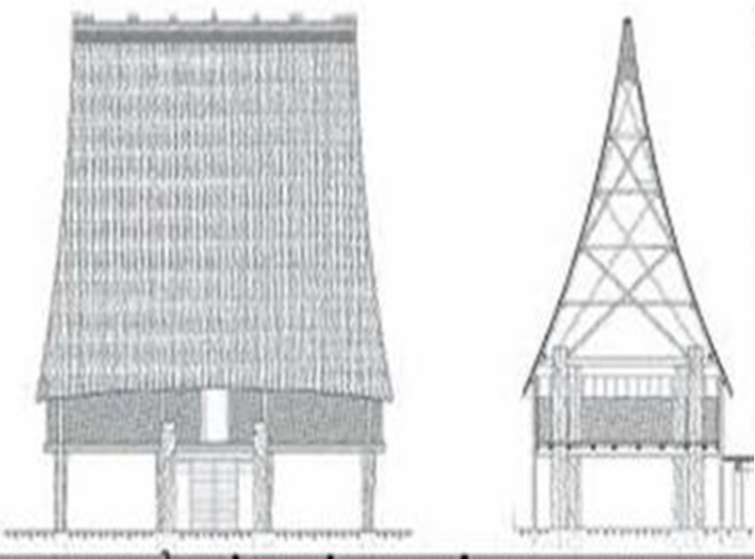

*Hình ảnh 2: Mặt chiếu của nhà rông Ba Na*

##### Nhà sàn của dân tộc Ba Na: Nhà sàn thường dài từ 7m đến 15m, rộng từ 3m-4m, cao từ 4m-5m, sàn cách mặt đất khoảng 1m đến 1,5m.

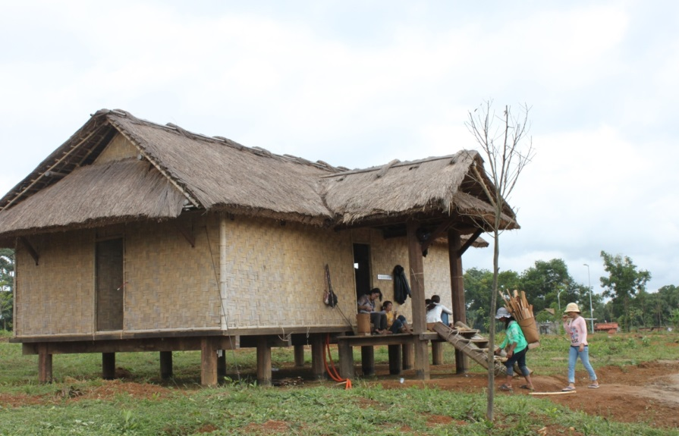

*Hình ảnh 3: Nhà sàn của dân tộc Ba Na*

##### Nhà mồ của dân tộc Ba Na : Nhà mồ Ba na có diện tích thiết kế là 20m2, thân nhà làm bằng gỗ, tre nứa, mái lợp tranh. Nhà mồ Ba na có hai mái, khoảng từ 2-2,5m, xung quanh có hàng rào, trên mái có diềm trang trí... Quanh nhà mồ dựng các tượng gỗ. Nhà mồ Ba na cũng như các công trình khác của người Ba na, quy mô của nó phụ thuộc vào sự giàu có và địa vị của người chết.

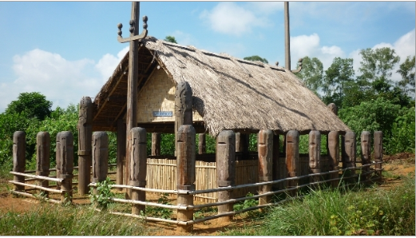

*Hình ảnh 4:Nhà mồ của dân tộc Ba Na*

##### Cổng làng của dân tộc Ba Na:

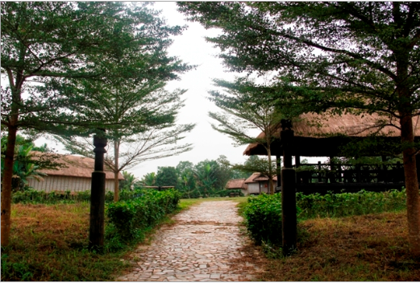

*Hình ảnh 5: Cổng làng của dân tộc Ba Na*

##### Cồng chiêng: Cồng, chiêng có nhiều cỡ to nhỏ, dày mỏng khác nhau, đường kính từ 15cm – 120cm có loại đường kính rộng từ 90cm, phải treo lên giá đỡ, khi đánh lên tiếng ngân rền như sấm, có loại nhỏ đường kính chỉ 15cm, tiếng cao, trong trẻo.

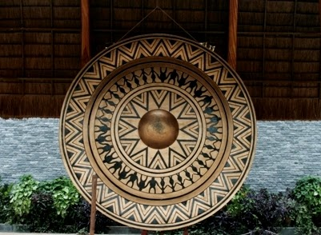

*Hình ảnh 6:Cồng chiêng của dân tộc Ba Na*

##### Kết quả hình ảnh cho ruou can Ba NaRượu cần:

*Hình ảnh 7: Rượu cần của dân tộc BaNa*

##### Kết quả hình ảnh cho Đàn T'rưngĐàn T’rưng

*Hình ảnh 8: Đàn T'rưng*

* + - 1. **Hoạt động văn hóa về dân tộc Ba Na.**

#### Hoạt động múa Soang của dân tộc Ba Na.

* **Mục đích:**
* *Múa Soang*: là múa tổng hợp, múa nói chung, múa theo vũ điệu có sẵn, vũ điệu ăn sâu vào tâm trí và tình cảm của mỗi người dân
* Có rất nhiều điệu múa khác nhau, được trình diễn trong những dịp khác nhau. Mỗi điệu múa lại được diễn tấu cùng với những nhạc cụ riêng, trong đó cồng chiêng bao giờ cũng là nhạc cụ bắt buộc.
* Các điệu múa phổ biến thường là múa bỏ mả, múa mừng lúa mới, múa cúng máng nước, mừng chiến thắng, múa trong tang lễ người chết… Trong từng điệu múa trên lại có những điệu múa hợp phần như múa trống, múa chia tay người chết, múa tạ ơn thần lúa…
* **Hoạt động:** Mọi người đứng cùng nhau và nhún nhẩy theo điệu chiêng trong lễ hội.
* 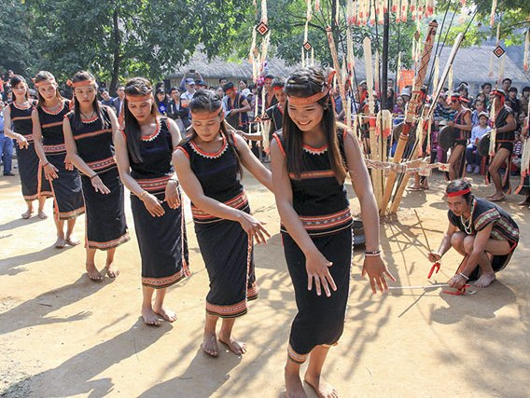**Hình ảnh:**

*Hình ảnh 9:Hình ảnh lễ hội múa Soang*

#### Hoạt động lễ hội cầu an của dân tộc Ba Na.

* **Mục đích:**
* *Lễ hội cầu an*: được tổ chức với mong muốn cầu cho dân làng được ấm no, hạnh phúc, xua đuổi dịch bệnh, tai hoạ.
* Hàng năm, vào khoảng tháng 11, tháng 12 Dương lịch, sau khi mùa vụ đã được thu hoạch xong, đồng bào dân tộc Ba Na ở tỉnh Kon Tum thường tổ chức Lễ cầu an với ước vọng cầu thần linh phù hộ cho buôn làng có cuộc sống ấm no, hạnh phúc, khỏe mạnh, mùa màng bội thu… Lễ hội cũng được tổ chức nhằm xua đuổi các loại ma xấu, những điều xui xẻo, tai họa ra khỏi buôn làng.
* **Hoạt động:**
* Vào ngày diễn ra Lễ cầu an, tất cả thành viên trong buôn làng tập trung trước nhà Rông để làm lễ cúng thần. Già làng trong buôn là người chủ trì buổi lễ. Già làng cầm khiên, đao đi đầu, bên cạnh là hai người hóa trang (một người hóa trang thành chim, một hóa trang thành hình con thú), đại diện cho các thế lực xấu xa. Tiếp theo sau là 4 thanh niên mang theo những hình nộm, 2 thiếu nữ tay cầm lá đót. Cuối cùng là đội cồng chiêng và người dân trong làng.
* 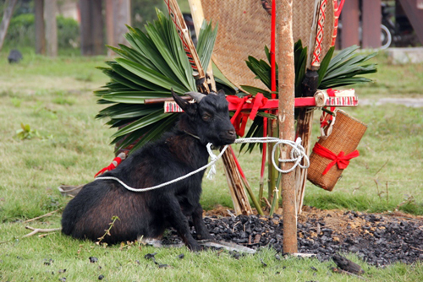**Hình ảnh:**

*Hình ảnh 11:Chuẩn bị cho lễ hội cầu an*

*Hình ảnh 10:Chuẩn bị lễ cầu an*

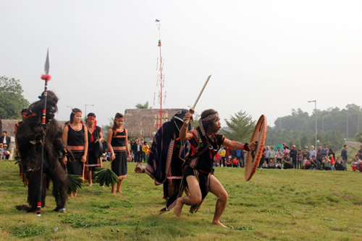

*Hình ảnh 11:Hình ảnh xua đuổi tà ma*

#### Hoạt động lễ hội đâm trâu của dân tộc Ba Na.

* **Mục đích:**
* ***Lễ hội đâm trâu*: một lễ hội tế thần linh, ăn mừng chiến thắng, mừng mùa màng bội thu, mừng lễ hội mùa xuân hay mừng các sự kiện trọng đại trong năm.**
* *Lễ hội đâm trâu* thường được tổ chức vào khoảng thời gian từ tháng Chạp cho đến tháng 3 âm lịch. Đó là là khi mùa màng thu hoạch xong, thóc đã được đưa vào bồ, các gia đình được nghỉ ngơi. Người Bana tổ chức lễ đâm trâu là để tạ ơn thần linh, đón mừng năm mới, cầu mong sức khỏe cho mọi người và cầu chúc cho một năm mới mùa màng tươi tốt.
* **Hoạt động:**
* Lễ đâm trâu thường diễn ra trong 3 ngày đêm. Để chuẩn bị cho lễ đâm trâu, người Bana phải chuẩn bị hàng tháng trời. Những người đàn ông khoẻ mạnh trong buôn được cử vào rừng chọn những cây gỗ Pơlang thẳng, đẹp nhất để làm cột Gưn, chọn những cây mây vàng bóng để bện thành sợi dây vững chãi buộc trâu trong ngày lễ. Thường thì lễ đâm trâu tế Giàng (Thần linh) được tổ chức vào sáng sớm, lúc mặt trời vừa lên. Dân làng chọn một con trâu khỏe mạnh làm vật hiến sinh, con trâu này được coi như vị sứ giả chuyển lời cầu khấn, ý nguyện của bà con tới các vị thần. Vào ngày lễ, trâu được đưa đi tắm rửa sạch sẽ và cho ăn uống no nê rồi đem buộc bằng dây mây vào cột Gưn mà người Ba Na gọi cây cột này là gưng sakapô. Đây là một cây cột gỗ cao trên 5 mét, được trang trí hoa văn, hoa rừng và cờ rất đẹp. Trên đỉnh cột thường đặt một biểu trưng hình chim Phượng hoàng bằng gỗ. Khi con trâu được cột vào Gưng, làng cử đại diện gồm: già làng, thanh niên nam, nữ, trẻ nhỏ dắt trâu đi vòng quanh cột vừa đi vừa nói những điều tốt đẹp. Đây cũng là lúc bà con trong buôn tập trung lại và những nghi thức của buổi lễ bắt đầu.
* Chủ lễ là già làng, người có uy tín nhất cộng đồng đọc lời khấn trời đất, cầu chúc mưa thuận gió hòa, dân làng khỏe mạnh, hoa trái mùa màng tốt tươi… Khấn Giàng xong, con trai, con gái nhảy múa vòng tròn theo nhịp cồng chiêng rộn rã, âm vang khắp núi rừng.
* Sau buổi lễ, thịt trâu được chia đều cho tất cả mọi người, từ già đến trẻ nhỏ trong buôn và cả khách mời, ai cũng có phần đem về nhà, mang may mắn cho mọi người.
* **Hình ảnh:**

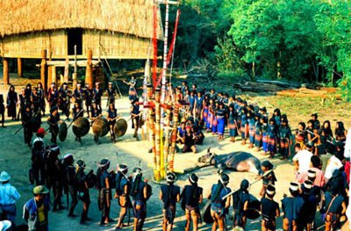

*Hình ảnh 12:Hình ảnh lễ hội đâm trâu*

* + 1. **Xây dựng kịch bản**
       1. **Xây dựng mô hình**

1. 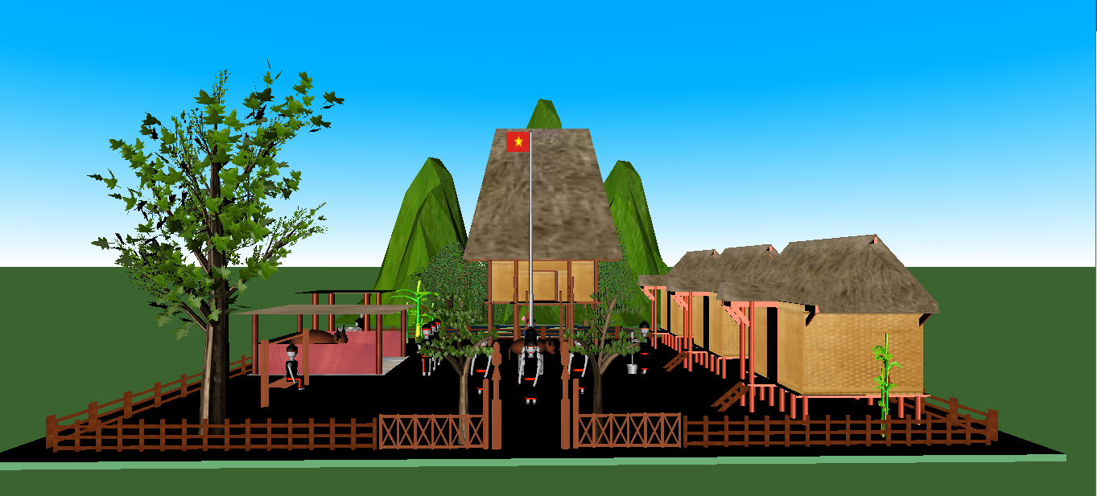**Mô hình xung quanh**

*Hình ảnh 13: Xây dựng mô hình*

1. **Xây dựng các vật thể.**

* Con người
* Cổng làng
* Nhà sàn, nhà rông.
* Con vật nuôi (con trâu).
* Rượu cần
  + - 1. **Xây dựng các tương tác**
* Đóng mở cửa
* Tắt bật tivi
* Xích du
  + - 1. **Xây dựng các hoạt động**

##### Lễ hội đâm trâu:

* Sự kiện bắt đầu: Khi nhấn vào người cầm giáo
* Hoạt động diễn ra: Người cầm giáo đâm vào con trâu. Con trâu gục ngã. Sau đó mọi người nhảy quanh.
* Kết thúc: Khi nhấn vào người cầm giáo.
* Lễ hội múa Soang:
* Sự kiện bắt đầu: Khi nhấn vào 1 nhóm người
* Sự kiện hoạt động: Nhóm người nhảy theo hàng thẳng
* Sự kiện kết thúc: Khi nhấn lại 1 lần nữa vào nhóm người.
  1. **Thiết kế mô hình**
     1. **Nhà rông**

1. **Code**

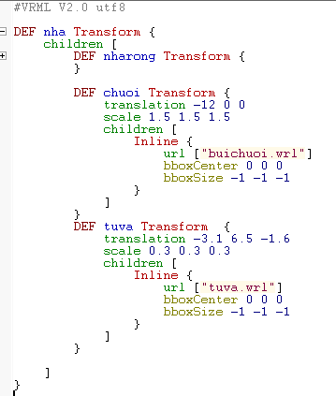

1. **Hình ảnh:**

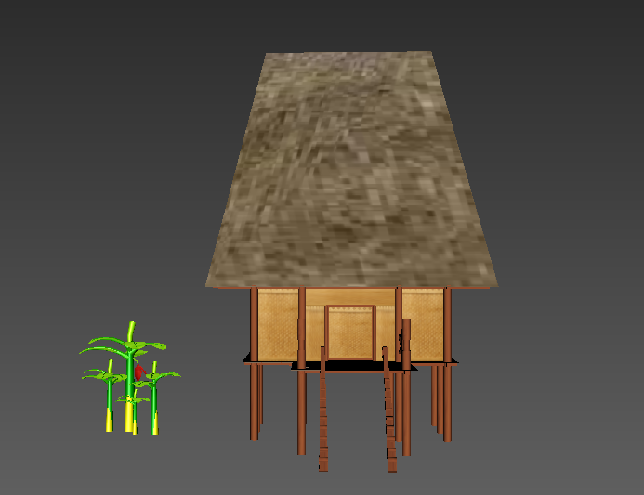

*Hình ảnh 14:Hình ảnh nhà rông*

* + 1. **Nhà sàn**

1. **Code**

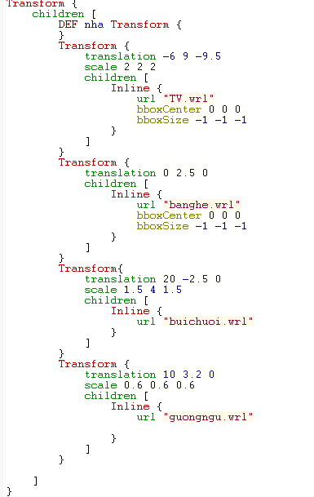

1. **Hình ảnh**

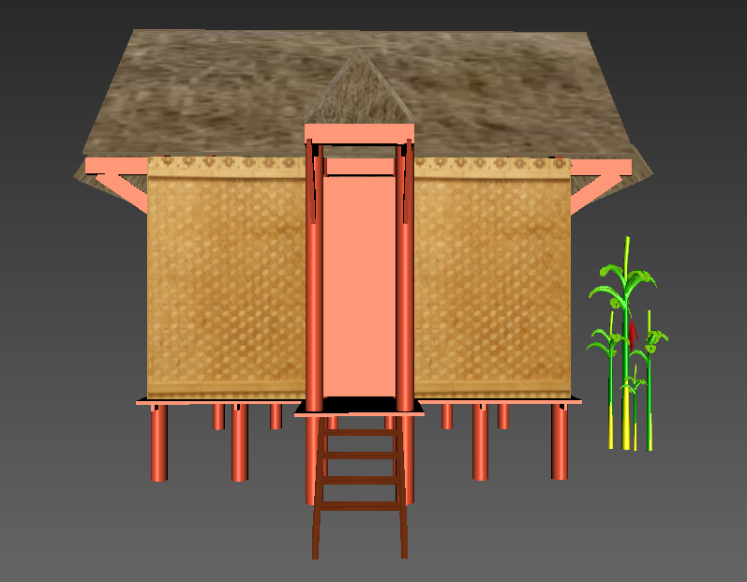

*Hình ảnh 15: Hình ảnh nhà sàn*

* + 1. **Con trâu**

1. **Code**

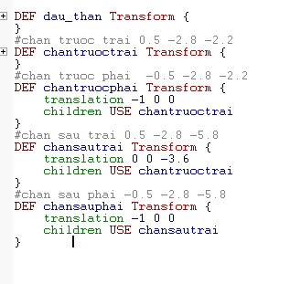

1. **Hình ảnh**

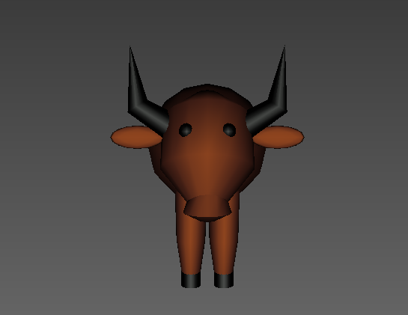

*Hình ảnh 16: Con trâu*

* + 1. **Con người dân tộc**

1. **Code**

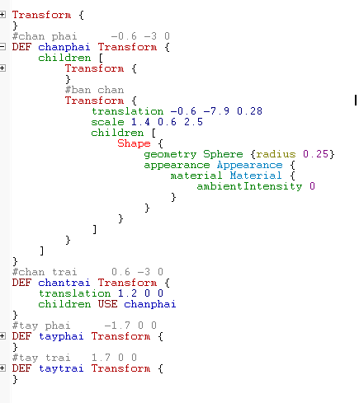

1. **Hình ảnh**

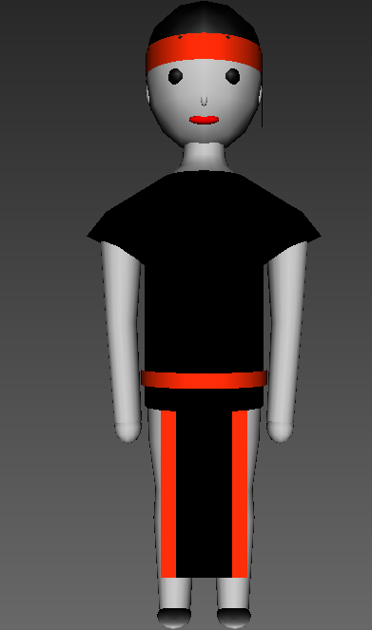

*Hình ảnh 17: Hình ảnh người Ba na*

* + 1. **Giếng nước**

1. **Code**

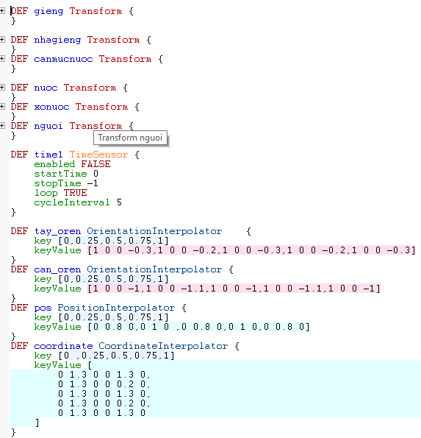

1. **Hình ảnh**

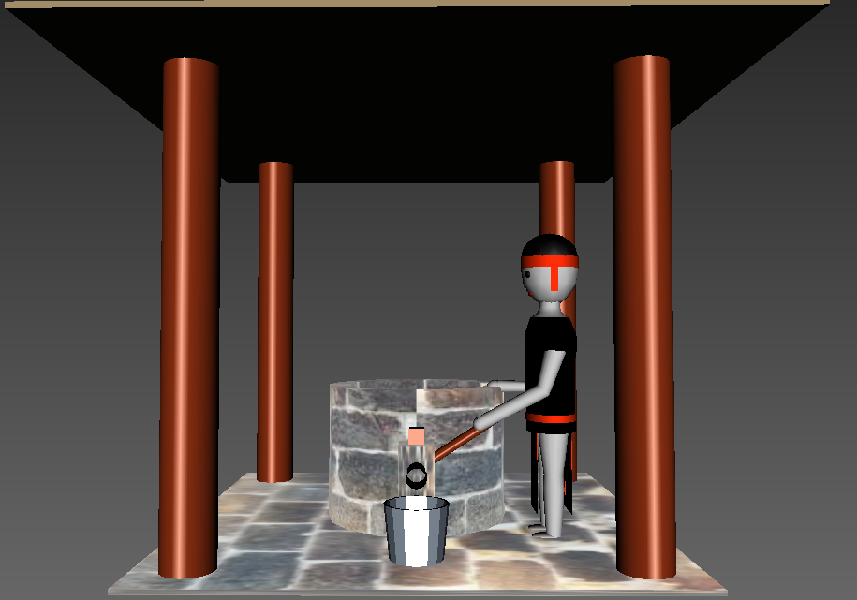

Hình ảnh 18 : Hình ảnh giếng nước

* + 1. **Ao làng**

1. **Code**

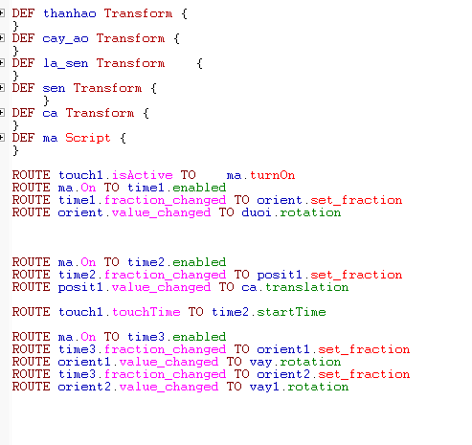

1. **Hình ảnh**

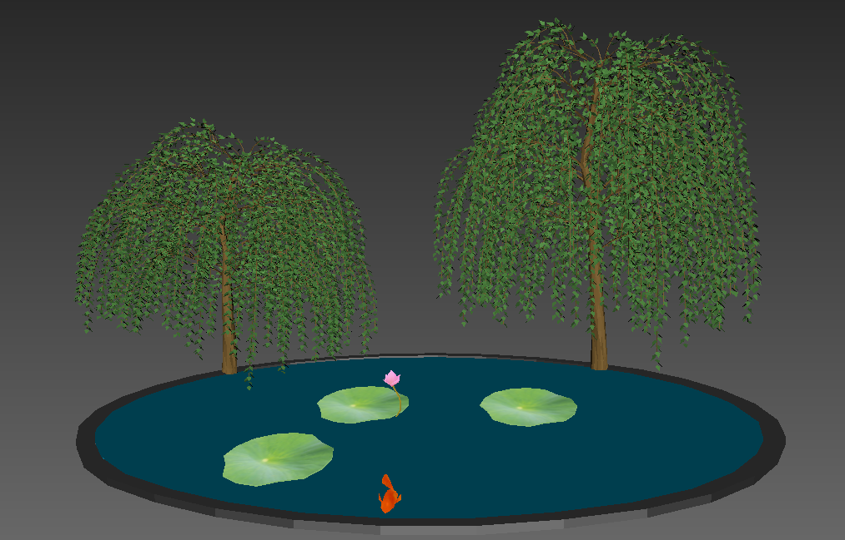

*Hình ảnh 19: Ao cá*

* 1. **Lập trình điều khiển**
     1. **Hoạt động đâm trâu**

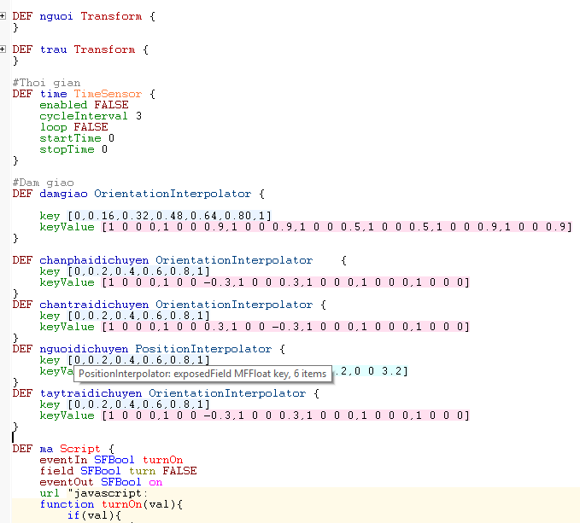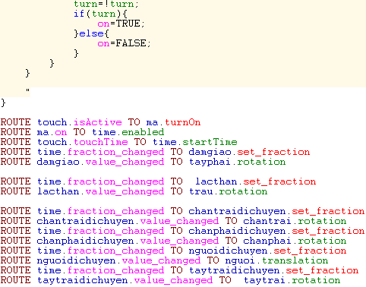

* + 1. **Hoạt động nhảy múa**

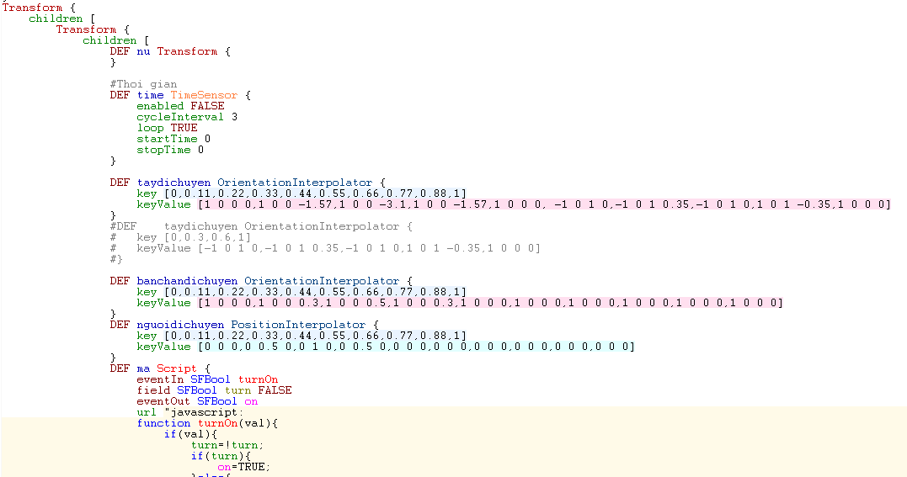

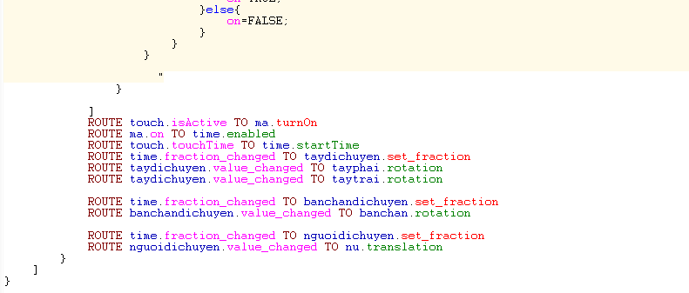

* + 1. **Hoạt động múa giáo**

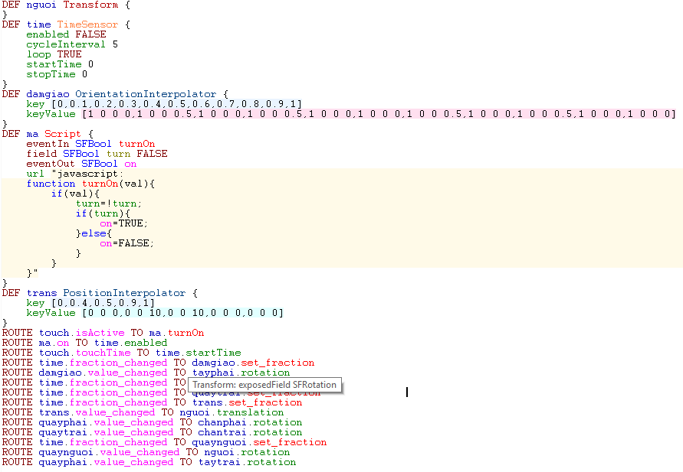

* + 1. **Hoạt động giã gạo**

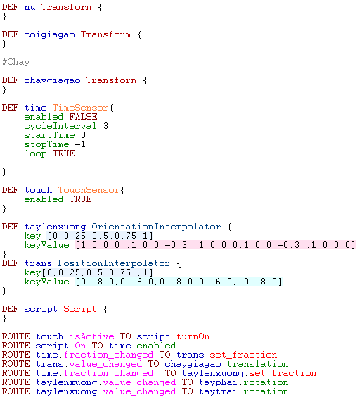

* + 1. **Hoạt động bơm nước**

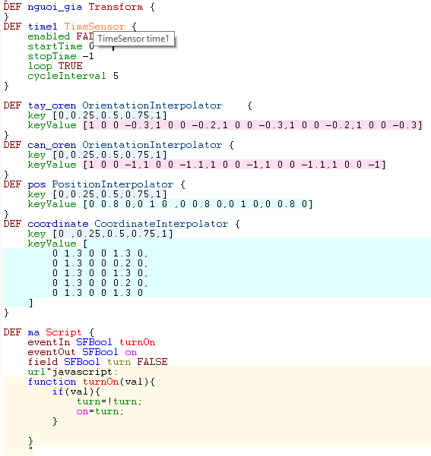

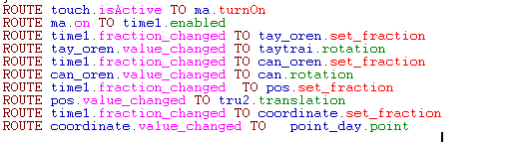

# **PHẦN 3: KẾT LUẬN VÀ BÀI HỌC KINH NGHIỆM.**

* 1. **Kết luận**

Sau quá trình tìm hiểu và xây dựng chương trình mô phỏng dân cư dân tộc Ba Na thì nhóm đã học tập được nhiều kiến thức:

* Đã sử dụng ngôn ngữ VRML
* Nắm bắt được các bước để thực hiện 1 chương trình thực tại ảo VRML
* Áp dụng ngôn ngữ VRML và những kiến thức đã học vào trong thực tiễn.
  1. **Bài học kinh nghiệm**
* Kĩ năng làm việc nhóm trong hoạt động nhóm rất quan trọng
* Tinh chỉnh sản phẩm sao cho giảm dung lượng bộ nhớ của chương trình.
* Hiểu biết thêm về công nghệ thực tại ảo.

# **TÀI LIỆU THAM KHẢO**

[1]. <http://www.lighthouse3d.com/vrml>

[2]. <https://web.cs.wpi.edu/~matt/courses/cs563/talks/vrml/overview.html>

[3]. <http://www.graphics.stanford.edu/courses/cs248-98-winter/Assignments/VRML_Tutorial/>